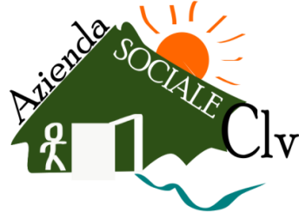
AZIENDA SOCIALE CENTRO LARIO E VALLI
Ente strumentale dei Comuni del Distretto di Menaggio
Sede legale e Operativa: Via a Porlezza, 10 – 22018 PORLEZZA (CO)
Tel. 0344/30274 - Fax. 0344/70299
Mail: segreteria@aziendasocialeclv.it; PEC: asclv@pec.aziendasocialeclv.it
P.I. 02945720130

PATTO DI ACCREDITAMENTO PER L’EFFETTUAZIONE DEL
SERVIZIO DI TRASPORTO ALUNNI CON DISABILITÀ VOUCHERIZZATO

Elenco nominativo del personale

Denominazione organizzazione …………………………………...………………………………

Partita IVA/C.F. ……………………………………………………………………...………………

Eventuale sito web …………………………………………………………………………………

Elenco nominativo delle figure professionali previste | Profilo professionale (autisti, accompagnatori volontari o dipendenti) | Numero per reperibilità (facoltativo per accompagnatori) | Percorso affidato

Elenco nominativo delle figure professionali per eventuali sostituzioni | Profilo professionale (autisti, accompagnatori volontari o dipendenti) | Numero per reperibilità (facoltativo per accompagnatori) | Percorso affidato

Data ……………………………. Il Legale Rappresentante

…………………………………………..

